Электрический ток в газах ОК – 53
Газы в обычных условиях – диэлектрики. Воздух используют в технике как изолятор:
а) в линиях электропередач;
б) между обкладками воздушных конденсаторов;
в) в контактах выключателей.
При определенных условиях газы – проводники: молния, электрическая искра, дуга при сварке.
Газовый разряд – процесс протекания тока через газ.
Ионизация газов.
Вызывают:  - Высокая температура.  - Ультрафиолетовые лучи.  - Рентгеновские лучи, α – лучи и т.д. | 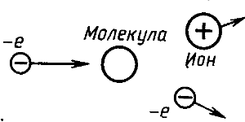
Осуществляется при условии: еЕλ > Wсвязи, где λ – длина свободного пробега заряженных частиц.
Рекомбинация (обратный ионизации процесс) | 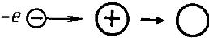
При постоянной температуре наступает динамическое равновесие: N_{и} = N_{p}
Несамостоятельный разряд – газовый разряд, протекающий под действием ионизатора.  Самостоятельный разряд - газовый разряд, протекающий без ионизатора.  1. Первичная ионизация идет за счет внешних воздействий (несамостоятельный разряд).  2. Вторичная ионизация идет за счет неупругого соударения электрона с атомом (самостоятельный разряд). | 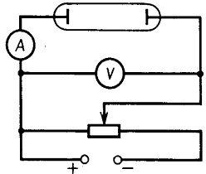
График:
ОА – только часть заряженных частиц доходит до электродов, часть рекомбинирует (несамостоятельный разряд);  АВ – ток почти не увеличивается (ток насыщения), рекомбинация не успевает произойти; N_{тока} = N_{иона} за t  I_{и} = qN_{i}V, где q – заряд иона, N_{i} – число пар ионизованных ионов за единицу времени в единице объема V;  Ток насыщения – мах ток, величина которого не зависит от U. (самост. разряд) | 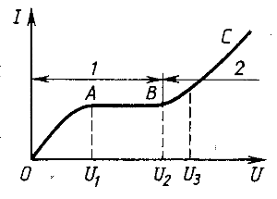
ВС – ионизация газа толчком. Электроны приобретают такую большую Е_{к}, что ионизируют молекулы. Лавина ионов. Сопровождается искра. (самостоятельный разряд)
Типы самостоятельного разряда. Техническое применение.
Тлеющий разряд  - почти вся трубка, за исключением небольшого темного участка (темное катодное пространство) заполнено однородным свечением.  Применяется в газосветных трубках, неоновых лампах, цифровых индикаторах, лампах дневного света, ртутных лампах низкого давления. | Искровой разряд  - пучок ярких зигзагообразных полосок, разветвляющихся от тонкого канала. (молния)  Этот разряд длится тысячные доли секунды при высоком напряжении.  Применяется при обработке металлов.
Коронный разряд  (Е = 3000000 В/м)  - газовое облачко – разряд в газе вблизи провода, находя-щегося под высоким напряжением (или около заострен-ных участков, несущих большой эл. заряд при атмосф. давлении).  Используют в электрофильтрах для очистки газов от примесей твердых частиц. Отрицательное явление: вызывает утечку энер-гии на высоковольтных линиях. В природе: огни святого Эльма. | Дуговой разряд  - свечение в виде яркой изогнутой полосы (дуги).  1802 – открыл Петров, 1876 – Яблочков создал дуговую лампу  Применяется в ртутных лампах высокого давления, источниках света, при сварке металлов, в электроплавильных печах, при электролизе расплавов, в электропечах.
Ееλ ≥ А_{и}, где А_{и} – работа по ионизации газа.
Плазма – частично или полностью ионизованный газ (N⁺ = N⁻).
Наиболее распространенное состояние вещества в природе:
1. Низкотемпературная плазма: Т < 10⁵ К. Канал искрового разряда, светящиеся газы элект. дуги, светящийся столб тлеющего разряда.
2. Высокотемпературная плазма: Т > 10⁵ К. термоядерная энергия.
3. При Т порядка 20∙10³ - 30∙10³ К любое вещество представляет собой полностью ионизированную плазму.
При низких температурах газ является изолятором, при высоких температурах превращается в плазму и становится проводником электрического тока.
Свойства плазмы:
1. Любое нарушение электр. нейтральности отдельных областей плазмы, вызванное скоплением частиц одного знака заряда, быстро ликвидируется.
2. Между частицами плазмы действуют кулоновские силы, поэтому наряду с тепловым движением частицы плазмы могут участвовать в разнообразных упорядоченных (коллективных) движениях (поэтому в плазме легко возникают волны и колебания).
3. По мере роста степени ионизации увеличивается проводимость плазмы.

